Организация досуга детей раннего возраста (2-3 лет).
Чем же заняться с детками в этот период дом? Думаю, у всех множество интересных занятий по предпочтениям, но я хочу предложить не только занятия для веселья, но и для пользы, для здоровья. На детских площадках у ребенка много возможностей для двигательной активности, но дома есть ограничения. Конечно, можно просто бегать по комнатам или прыгать на диванах, ведь дети это очень любят, но нам бы хотелось и пользы для здоровья. Хотим предложить Вам полезные занятия для организации досуга вашего ребёнка. Они помогут вам и вашему ребёнку с пользой провести свободное время. Предлагаем вам несколько вариантов:
Игра с игрушками из киндер-сюрпризов.
Эта игра невероятно полезна для детей! Прекрасно тренируются части стопы, происходит профилактика плоскостопия, проходят проблемы при повышенном тонусе ног, вальгусе, косолапии и прочие проблемы. Улучшается ловкость и походка. Происходит тренировка полушарий мозга.
Даже взрослым это полезно и после игры очень приятное чувство как после тренировки или массажа.
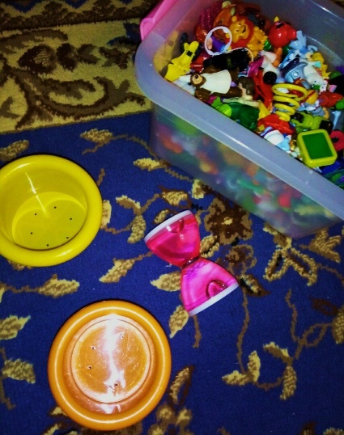
Это весело и полезно. Можно играть всей семьёй. На пол высыпаем мелкие игрушки (шарики, части от конструктора тоже можно).Для каждого игрока нужно взять отдельные чашечки. Обязательно играть босиком! Важно развивать моторику пальцев ног. В идеале каждый должен хорошо уметь шевелить пальцами стопы, это хорошая профилактика многих заболеваний.
Засекаем 3 минуты на любых часах. Начинаем правой стопой, а потом левой. Захватываем игрушку пальцами ног и перекладываем игрушку в чашечку. Кто наполнит чашечку большим количеством игрушек за три минуты, тот и победил.
Игра "Птичка на ветке"
Это тоже очень полезное упражнение и дети очень любят в это играть.
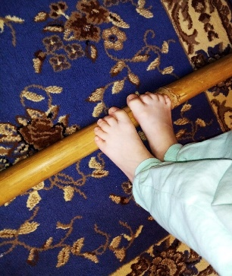
Важно пройти от начала до конца и не упасть.
Для этой игры не обязательно иметь бамбуковые палки. Можно использовать и швабру, которая тоньше и поэтому воздействие происходят на другие точки стопы.
Затем необходимо усложнить задание и пройти серединкой стопы. Затем пройти в обе стороны на пятках. Такие
упражнения очень полезны для детей, но и взрослым они будут приятны и полезны. Снимают усталость, происходит воздействие на активные точки стопы.
Лепка из теста.
Бывает у ребенка есть аллергия на покупной кинетический песок, а это наблюдается достаточно часто. Вообще лучше покупать песок без красителей. Но,к примеру на солёное тесто практически не бывает аллергии. Можно замесить соленое тесто для лепки. Это экологично и очень приятно для рук. Из теста легко делаются различные формы и фигуры. После засыхания фигурки ещё можно и раскрашивать гуашью или акриловыми красками.
Рецепт теста для лепки:
- Мука-300г
- соль-300г (одна чашка)
- Вода-200г
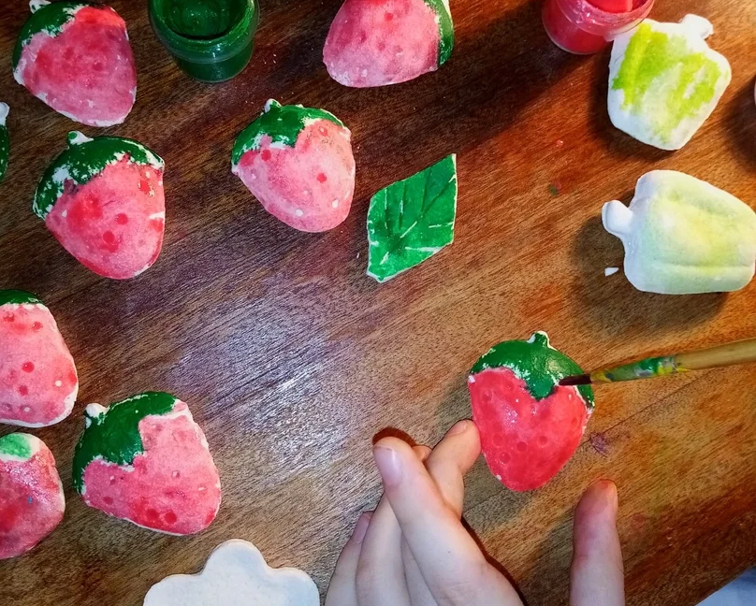

Желаем Вам приятного времяпрепровождения!

Занятия подготовила педагог Трунова А.Е.

